J. Eur. Orch.  41 (x): 501 – 5XX. 2009. | 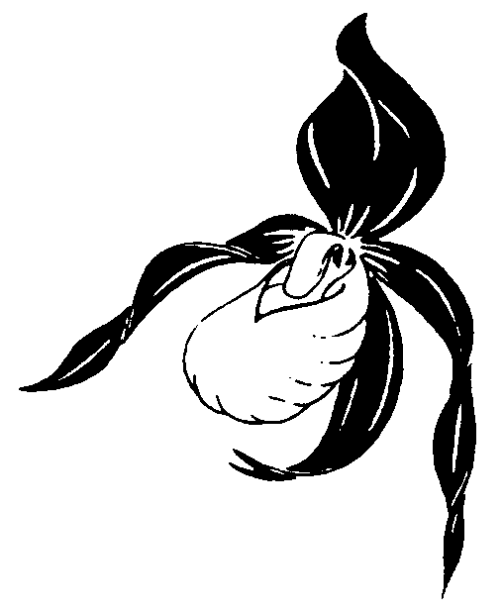

Vorname Nachname (des Autors oder der Autoren) (Times New Roman 14 p)

Titel der Publikation (16,5 p) (möglichst nicht länger als 2 Zeilen)

Keywords
(nur in Englisch) Beispiele: Orchidaceae; Orchis .......; distribution; ecology; endangerment; protection.

Summary
Nachname, V. (2009): Titel der Publikation (in Englisch).- J. Eur. Orch. 41 (x): 501-5XX.
Kurze Zusammenfassung der Ergebnisse (in Englisch).

Zusammenfassung
Nachname, V. (2009): Titel der Publikation.- J. Eur. Orch. 41 (x): 501-5XX.
Kurze Zusammenfassung der Ergebnisse.

* * *

Einleitung

Aufgrund kurz- oder langfristig veränderter Nutzungsformen unserer Kultur- Lebensräume sowie .................... ....... .................. ...... ...................... .......... ........... .. .. ................... ...................... .........

Ergebnisse

Die Ergebnisse Ihrer Arbeit.....

Literatur (Beispiele)

Arbeitskreise Heimische Orchideen (Hrsg.) (2005): Die Orchideen Deutschlands.- Uhlstädt-Kirchhasel.
Baumann, H. & S. Künkele (1982): Die wildwachsenden Orchideen Europas.- Stuttgart.
Delforge, P. (1994): Guide des Orchidées d’Europe, d’Afrique du Nord et du Proche-Orient.- Lausanne et Paris.
Europäische Kommission, GD XI (1996): Interpretation manual of European Union Habitats, Version eur 15 (compiled by Româo, C.).- Bruxelles.
Kreh, U. (2002): 28 Stammberg.- In: Wolf, R. (Hrsg.): Die Naturschutzgebiete im Regierungsbezirk Stuttgart: 340-343.- Bezirksstelle für Naturschutz und Landschaftspflege Stuttgart, Stuttgart.
Künkele, S. & H. Baumann (1998): Orchidaceae.- In: Sebald, O., Seybold, S., Philippi, G. & A. Wörz: Die Farn- und Blütenpflanzen Baden-Württembergs Vol.8: 286-462.- Stuttgart.
Schmid, W. (1987): Orchideenkartierung in der Schweiz.- Mitt. Bl. Arbeitskr. Heim. Orch. Baden-Württ. 19(3): 757-768.
Faurholdt, N. (2003): Zur Verbreitung von Ophrys holoserica (Burm. f.) Greuter subsp. oxyrrhynchos (Tod.) H. Sundermann auf dem süditalienischen Festland.- Ber. Arbeitskrs. Heim. Orchid. 19 (2): 27-32. "2002".
Reinhard, H. R., Gölz, P., Peter, R. & H. Wildermuth (1990): Die Orchideen der Schweiz und der angrenzenden Gebiete.- Egg.
Vöth, W. (2001): Orchideen und ihre Wespen und Bienen.- J. Eur. Orch. 33(4): 1025-1052.

Anschrift des Autors/in oder der Autoren/innen

Hermine & Biene Hummel
Lehrpfad 12
D-69469 Orchideenheim
Deutschland
E-Mail: ophrys@ser.de
Hinweis:

Tabellen (möglichst in Arial, 11 – 12 p), Diagramme, Abbildungen, Farbtafeln mit Legenden, Hinweise auf Material und Methoden, physik. Einheiten; z.B UTM_{WGS84} – Koordinaten, Höhe (m ü.d.M.) können entweder als Anhang oder in begrenztem Ausmaß auch direkt im Text eingefügt werden

Bildlegenden mit Namen der abgebildeten Pflanzen, Herkunft (Land, Region, Ortschaft, Datum, ggf. UTM-Koordinaten, Höhe). z.B.:

Abb. 1: Orchis militaris, Land, Ort, UTM, Höhe, Datum (fot. Name).

Beispiele für Anordnung von Tafeln mit Fotografien

